1346-PLA-ES-2019
Ref. SICE: 1219-19
26 de agosto de 2019

Licenciada
Silvia Navarro Romanini
Secretaría General de la Corte

Estimada señora:

Le remito el informe suscrito por la Licda. Ana Ericka Rodríguez Araya, Jefa del Subproceso de Estadística, relacionado con los movimientos de trabajo de la Unidad de Inspección Fiscal durante el 2018.

Con el fin de que se manifestara al respecto, mediante oficio 1163-PLA-ES-2019, del pasado 23 de julio, el preliminar de este documento fue puesto en conocimiento del Lic. José Marco Campos Valverde, Fiscal Coordinador a.i. de la Unidad de Inspección Fiscal, quién con oficio 126-UIF-2019 emite sus observaciones, las cuales se consideraron en lo pertinente, en el informe que se presenta.

Atentamente,

Dixon Li Morales, Jefe a.i.
Proceso Ejecución de las Operaciones

Se adjunta respuesta recibida, ver apartado de anexos.

Copias:

- Lic. José Marco Campos Valverde, Fiscal Coordinador a.i.
Unidad de Inspección Fiscal

- Archivo
xba
REF. 1219-19
26 de agosto de 2019

Ingeniero
Dixon Li Morales, Jefe a.i.
Proceso Ejecución de las Operaciones

Estimado señor:

Por este medio remito el informe relacionado con los movimientos de trabajo en la Unidad de la Inspección Fiscal durante el 2018, para la correspondiente incorporación en el anuario estadístico de ese año.

Este análisis fue elaborado por la Licda. Johanna Castillo Rojas, Profesional 2 del Subproceso de Estadística.

Con el fin de que se manifestara al respecto, mediante oficio 1163-PLA-ES-2019 del 23 de julio de 2019, el preliminar de este documento fue puesto en conocimiento de la Lic. José Marco Campos Valverde, Fiscal Coordinador de la Unidad de la Inspección Fiscal. Como respuesta se recibió el oficio 126-UIF-2019, donde se solicita la consideración en varios puntos los cuales se incorporan en este informe, el detalle de las observaciones se encuentra en el apartado anexo.

Atentamente,

Ana Ericka Rodríguez Araya, Jefa
Subproceso de Estadística
xba
ÍNDICE

1. INTRODUCCIÓN 4
2. ANTECEDENTES 4
3. HECHOS RELEVANTES 5
4. INDICADORES DE GESTIÓN JUDICIAL 6
5. CASOS ENTRADOS 9
6. CASOS TERMINADOS 15
7. CIRCULANTE AL FINALIZAR EL AÑO 17
8. PERSONAS SANCIONADAS 18
9. PROYECCIONES ESTADÍSTICAS 20
10. OPORTUNIDADES DE MEJORA 24
11. ANEXOS……………………………………………………………………….....25

INTRODUCCIÓN

A continuación, se analizan los movimientos estadísticos ocurridos en la Unidad de la Inspección Fiscal, durante el 2018 y el último quinquenio.

ANTECEDENTES

- Durante el 2018, en cumplimiento con lo acordado por el Consejo Superior en el oficio 3325-18 de la Secretaría General de la Corte Suprema de Justicia sobre solicitar a la Dirección de Tecnología de la Información y a la Dirección de Planificación la unificación de los sistemas electrónicos para el manejo y control de procesos disciplinarios que utilizan los órganos de control y el Consejo Superior, en el informe 861-PLA-2018 (Anexo N°1) se estableció un plan de trabajo de la Dirección de Tecnología donde se incluye la implantación del sistema de escritorio virtual en el Consejo Superior; así como otras instancias de control que así lo requieran. En el caso de la Unidad de la Inspección Fiscal al ser una instancia de control se incluye en esta solicitud; por lo que se requiere que el Subproceso de Estadística de la Dirección de Planificación realice una propuesta de fórmula estadística para esta unidad con la finalidad de consumar la implantación del sistema.

Por su parte, el Subproceso de Estadística participará en el desarrollo de la propuesta de la fórmula estadística para la materia de la Inspección Fiscal y en la actualización de las variables estadísticas del Tribunal de la Inspección Judicial, con la finalidad de que posteriormente sea posible su estandarización en los sistemas informáticos de los órganos de control del Poder Judicial; por lo que, de acuerdo a la Dirección de Tecnología de la Información; en el oficio 51-DTI-2019 “se está trabajando en forma conjunta con la Dirección de Planificación y se proyecta iniciar con la ejecución del plan en el mes de febrero 2019”.

HECHOS RELEVANTES

Los hechos de mayor relevancia se describen a continuación:

- Los resultados vinculados con los principales indicadores de gestión judicial relacionados con esta oficina muestran un comportamiento creciente en lo que a la saturación del trabajo asignado se refiere, en virtud de un alza de 0,06 por parte de la razón de congestión con respecto al año anterior, razón calculada en 1,24 para el presente año.

- La Unidad de la Inspección Fiscal recibió 674 casos en la actualidad, mostrando su entrada un ascenso de 27,4% con respecto al 2017.

De estas nuevas quejas, 324 se presentaron en forma directa (48,1%) y 350 de oficio (51,9%), mientras que el detalle de la persona encausada determinada que 419 casos corresponden a personal de tipo profesional (62,2%), 90 al administrativo (13,3%) y a 165 individuos se les desconoce esta información (24,5%).

Por su parte, la razón por la cual se levantó la queja en este órgano disciplinario establece que en 161 de las 674 acusaciones ingresadas en el 2018 se denunció una presunta negligencia en el desarrollo de las labores (23,9%), en 145 un posible incumplimiento de los deberes (21,5%), en 92 el retardo injustificado que eventualmente provocó la persona acusada (13,6%) y en 64 una conducta indebida (9,5%) conformando estos cuatro escenarios al 68,5% del total.

- En este despacho se terminaron 635 expedientes en el último período, mostrando que el trabajo finiquitado en esta dependencia registró un alza de 58 procesos con respecto al volumen atendido en el 2017, para una variación relativa de 10,1%.

Los motivos que condujeron a la culminación de estos procesos se asocian al archivo de 481 expedientes (75,7%), así como de 72 incompetencias (11,3%), de la imposición de 38 amonestaciones escritas (6,0%), además de 27 acumulaciones del expediente (4,3%), de 14 amonestaciones escritas (2,2%) y de la emisión de tres advertencias (0,5%), para el 100% del total.

- La Unidad de la Inspección Fiscal acumuló un circulante de 152 causas al finalizar el 2018, expresando un incremento de 46 unidades en comparación con las existencias al iniciar; este aumento se refleja por la tendencia al alza en el ingreso de quejas registrado, para el 2018 que llegó a un 27% en comparación al año 2017, siendo un factor externo a la unidad.

- Producto de las investigaciones realizadas en este despacho disciplinario, en esta ocasión se sancionó a 55 personas, a quienes a 38 se impuso una suspensión (69,1%), a 14 una amonestación (25,4%) y a tres una advertencia (5,5%), mientras que 39 individuos de este estrato tan particular conciernen a fiscales o a fiscalas auxiliares (70,9%) y cinco tanto a coordinadores o coordinadoras judiciales (9,1%) como a técnicos o a técnicas judiciales 2 (9,1%), para el 89,1% de la población sancionada.

INDICADORES DE GESTIÓN JUDICIAL

La siguiente tabla muestra el comportamiento de los principales indicadores de gestión judicial, asociados a la Unidad de la Inspección Fiscal, desde el 2014.

Cuadro 1
Unidad de la Inspección Fiscal: Indicadores de Gestión Judicial
durante el período 2014-2018

 | Año
Descripción | 2014 | 2015 | 2016 | 2017 | 2018
Variables
Circulante al Iniciar | 277 | 219 | 176 | 147 | 106
Casos Entrados | 544 | 570 | 547 | 529 | 674
Casos Reentrados | 11 | 12 | 5 | 7 | 7
Casos Terminados | 613 | 625 | 581 | 577 | 635
Circulante al finalizar | 219 | 176 | 147 | 106 | 152
Indicadores
Razón de Congestión | 1,36 | 1,28 | 1,25 | 1,18 | 1,24
Tasa de Pendencia | 26,3 | 22,0 | 20,2 | 15,5 | 19,3
Tasa de Resolución | 73,7 | 78,0 | 79,8 | 84,5 | 80,7
Fuente: Subproceso de Estadística, Dirección de Planificación, Poder Judicial, 2018.

En lo que a la razón de congestión se refiere, calculada en 1,24 en la actualidad, registra un aumento moderado de 0,06; posterior a evidenciar un modelo hacia la baja en el periodo 2014-2017; no obstante, sin experimentar grandes variaciones en el bienio 2017-2018 (entre 1,18 y 1,24). Lo que sugiere que a pesar de los esfuerzos por mantener a la baja el indicador de gestión este año el grado de saturación es mayor debido a que la cantidad de casos terminados fue menor que la cantidad de casos ingresados a la unidad. No obstante, se reconoce que en el 2018 ingresó un 27 % más de casos en comparación con el 2017; a pesar de ello, la Unidad de la Inspección Judicial resolvió 58 expedientes disciplinarios más que en el 2017.

Por lo tanto, la Unidad de la Inspección Fiscal debió tramitar 1,24 veces de los casos que finiquitaron en el 2018.

La notación fraccionaria de este resultado (124 / 100) determina que por cada 124 causas que conforman la carga de trabajo de esta dependencia, se culminaron 100 el último año.

Esta situación se asemeja a la mostrada por la tasa de pendencia que expresó ahora un alza del 3,8% al llegar a 19,3%, luego de mostrar un decrecimiento en los cuatro años previos, mientras que la tasa de resolución (80,7%) evidenció un comportamiento inverso al sugerido por la tasa de pendencia; es decir, disminuyó en 3,8% situación explicada por el factor complementario de estos dos últimos indicadores, los cuales suman 100%, en forma conjunta.

La interpretación de estos resultados desprende que, por cada 100 causas recibidas en la Unidad de la Inspección Fiscal en el último año, cerca de 19 se mantienen en trámite y unas 81 obtienen una resolución que termina el expediente. Con la tasa de resolución a la baja se muestra que se ha resuelto menos cantidad de la entrada en la Unidad. Sin embargo, se logra resolver más casos de los que se mantienen en trámite (circulante final), factor positivo para la oficina.

CASOS ENTRADOS

La Unidad de la Inspección Fiscal registró el ingreso de 674 quejas durante el 2018, cifra que supera en 145 acusaciones al volumen admitido en el año previo, para un alza de 27,4%.

Cuadro 2
Unidad de la Inspección Fiscal: Casos entrados según tipo
de caso durante el período 2014-2018

 | Casos Entrados
Tipo de Caso | 2014 | 2015 | 2016 | 2017 | 2018
Total | 544 | 570 | 547 | 529 | 674
Queja Directa | 519 | 535 | 465 | 349 | 324
De Oficio | 25 | 35 | 82 | 180 | 350
Porcentajes | 100,0 | 100,0 | 100,0 | 100,0 | 100,0
Queja Directa | 95,4 | 93,9 | 85,0 | 66,0 | 48,1
De Oficio | 4,6 | 6,1 | 15,0 | 34,0 | 51,9
Fuente: Subproceso de Estadística, Dirección de Planificación, Poder Judicial, 2018.

Por consiguiente, el número de casos entrados en este órgano disciplinario del Ministerio Público evidenció un aumento considerable para este año, según se desprende de la imagen anexa.

De este nuevo grupo de expedientes, 324 se presentaron como quejas directas (48,1%) y 350 de manera oficiosa (51,9%), destacando en este sentido la pérdida porcentual del 17,9% con respecto al grupo de quejas directas del año anterior y un ascenso del 17,9% para el grupo de oficio. Dicho de otra forma, se percibe un mayor impulso por parte de la Unidad de la Inspección Fiscal, en la interposición de los procesos de manera oficiosa. Es importante indicar que los casos entrados, al ser una variable independiente, no se puede determinar con certeza el motivo de su aumento. Además, de acuerdo con lo indicado por el Lic. José Marco Campos Valverde, Fiscal Coordinador de la Unidad de la Inspección Fiscal el aumento de forma oficiosa de causas administrativas, tiene diferentes fuentes, es decir, proviene del: a).-Aumento de las causas remitidas por incompetencia del Tribunal de la Inspección Judicial a la Inspección Fiscal, b).- Por las denuncias presentadas por los Juzgados y Tribunales Penales, c).- Por las quejas presentadas por otras Jefaturas (Dirección OIJ, Asuntos Internos) y d).- Así como, por quejas ingresadas en el Sistema Interno de Correspondencia (SIC), enviadas de la Fiscalía General a la Inspección Fiscal.

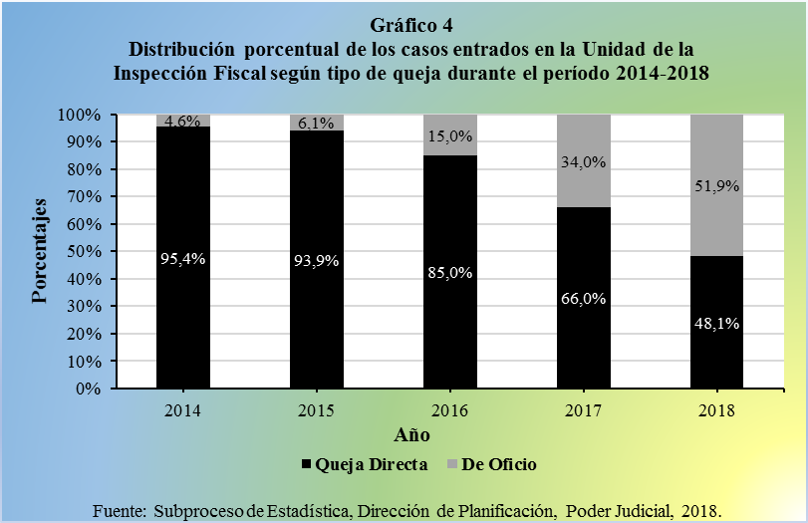

Por su parte, el detalle de las personas investigadas determina que 419 de los 674 casos actuales corresponden a personal de tipo profesional (62,2%), 90 a administrativo (13,3%) y a 165 individuos se les desconoce esta información (24,5%). Se puede observar el alza de quejas interpuestas a funcionarios profesionales, la cual aumenta considerablemente en 115 personas (37,8%) con respecto al año anterior, esto explica el incremento de casos entrados durante el año.

Cuadro 3
Unidad de la Inspección Fiscal: Casos entrados según tipo
de funcionario durante el período 2014-2018

 | Casos Entrados
Tipo de funcionario | 2014 | 2015 | 2016 | 2017 | 2018
Total | 544 | 570 | 547 | 529 | 674
Profesional | 300 | 325 | 342 | 304 | 419
Administrativo | 65 | 80 | 58 | 60 | 90
Ignorado | 179 | 165 | 147 | 165 | 165
Porcentajes | 100,0 | 100,0 | 100,0 | 100,0 | 100,0
Profesional | 55,1 | 57,0 | 62,5 | 57,5 | 62,2
Administrativo | 11,9 | 14,0 | 10,6 | 11,3 | 13,3
Ignorado | 32,9 | 28,9 | 26,9 | 31,2 | 24,5
Fuente: Subproceso de Estadística, Dirección de Planificación, Poder Judicial, 2018.

En este sentido, el desglose del personal profesional establece para esta ocasión que en 317 casos se indagó a un fiscal o a una fiscala auxiliar (75,7%), en 41 a un fiscal o a una fiscala (9,7%), en 25 a un fiscal adjunto o fiscala adjunta (6,0%) y en 23 a un abogado o a una abogada (5,5%), representando estas cuatro figuras al 96,9% de este conglomerado. En este caso se origina un ascenso notable en los asuntos interpuestos contra los fiscales auxiliares, calculado como valor absoluto en 95 casos más con respecto al año anterior.

Cuadro 4
Unidad de la Inspección Fiscal: Casos entrados según detalle
del Profesional durante el período 2014-2018

Detalle de | Casos Entrados |  |  |  |  |  | Porcentajes
la Profesión | 2014 | 2015 | 2016 | 2017 | 2018 |  | 2014 | 2015 | 2016 | 2017 | 2018
Total | 300 | 325 | 342 | 304 | 419 |  | 100,0 | 100,0 | 100,0 | 100,0 | 100,0
Fiscal Auxiliar | 220 | 240 | 262 | 222 | 317 |  | 73,3 | 73,8 | 76,6 | 73,0 | 75,7
Fiscal | 27 | 27 | 22 | 29 | 41 |  | 9,0 | 8,3 | 6,4 | 9,5 | 9,7
Fiscal Adjunto | 17 | 19 | 19 | 17 | 25 |  | 5,7 | 5,8 | 5,6 | 5,6 | 6,0
Abogado | 16 | 19 | 21 | 26 | 23 |  | 5,3 | 5,8 | 6,1 | 8,6 | 5,5
Sicólogo | 4 | 7 | 7 | 4 | 7 |  | 1,3 | 2,2 | 2,0 | 1,3 | 1,7
Trabajador Social | 5 | 7 | 6 | 3 | 3 |  | 1,7 | 2,2 | 1,8 | 1,0 | 0,7
Criminólogo | 11 | 6 | 5 | 3 | 2 |  | 3,7 | 1,8 | 1,5 | 1,0 | 0,5
Administrador | 0 | 0 | 0 | 0 | 1 |  | 0,0 | 0,0 | 0,0 | 0,0 | 0,2
Fuente: Subproceso de Estadística, Dirección de Planificación, Poder Judicial, 2018.

Por otro lado, el motivo por el cual se levantó la queja en este despacho refiere que en 161 de los 674 casos ingresados en el presente año se denunció una presunta negligencia en el desarrollo de las labores (23,9%), en 145 un posible incumplimiento de los deberes (21,5%), en 92 el retardo injustificado que eventualmente provocó la persona acusada (13,6%) y en 64 una conducta indebida (9,5%) conformando estos cuatro escenarios al 68,5% del total. El grupo predominante de procesos interpuestos según el motivo por el cual se levantó la queja ha sido por negligencia durante el quinquenio; aunque se puede observar que los procesos por incumplimiento de deberes aumentaron considerablemente en 54,25% para este año.

Cuadro 5
Unidad de la Inspección Fiscal: Casos entrados según motivo por el
cual se levantó la queja durante el período 2014-2018

Motivo por el cual se | Casos Entrados |  |  |  |  |  | Porcentajes
levantó la queja | 2014 | 2015 | 2016 | 2017 | 2018 |  | 2014 | 2015 | 2016 | 2017 | 2018
Total | 544 | 570 | 547 | 529 | 674 |  | 100,0 | 100,0 | 100,0 | 100,0 | 100,0
Negligencia | 199 | 159 | 133 | 132 | 161 |  | 36,6 | 27,9 | 24,3 | 25,0 | 23,9
Incumplimiento de deberes | 0 | 35 | 85 | 94 | 145 |  | 0,0 | 6,1 | 15,5 | 17,8 | 21,5
Retardo injustificado | 71 | 67 | 49 | 52 | 92 |  | 13,1 | 11,8 | 9,0 | 9,8 | 13,6
Conducta indebida | 57 | 48 | 56 | 49 | 64 |  | 10,5 | 8,4 | 10,2 | 9,3 | 9,5
Prescripción de causa penal | 29 | 39 | 21 | 34 | 59 |  | 5,3 | 6,8 | 3,8 | 6,4 | 8,8
Daños | 64 | 58 | 80 | 64 | 58 |  | 11,8 | 10,2 | 14,6 | 12,1 | 8,6
Trato desconsiderado | 7 | 24 | 18 | 25 | 23 |  | 1,3 | 4,2 | 3,3 | 4,7 | 3,4
Ausencia a audiencia | 9 | 6 | 5 | 5 | 15 |  | 1,7 | 1,1 | 0,9 | 0,9 | 2,2
Trámite irregular | 7 | 27 | 14 | 17 | 13 |  | 1,3 | 4,7 | 2,6 | 3,2 | 1,9
Otro | 101 | 107 | 86 | 57 | 44 |  | 18,5 | 18,8 | 15,7 | 10,8 | 6,5
* Se incluyen motivos de queja con frecuencias superiores a los 10 casos durante el 2018.
Fuente: Subproceso de Estadística, Dirección de Planificación, Poder Judicial, 2018.

Por último, la ubicación geográfica de las personas encausadas en este órgano disciplinario expresa para este período que en las fiscalías adscritas a los circuitos judiciales Primero de San José y Tercero de San José se encuentran las cantidades más importantes de individuos con 105 y 90 casos respectivamente, en contraste con las fiscalías ubicadas en los circuitos judiciales Primero de la Zona Sur y Segundo de Alajuela, en los cuales apenas se registraron 13 y 10 casos, en ese orden. Asimismo, se estima relevante el reporte de 110 personas que laboran para otro tipo de fiscalías o de oficinas especiales, a lo largo del territorio nacional.

Cuadro 6
Unidad de la Inspección Fiscal: Casos entrados según Circuito Judicial donde labora el funcionario acusado durante el período 2014-2018

 | Casos Entrados |  |  |  |  |  | Porcentajes
Circuito Judicial | 2014 | 2015 | 2016 | 2017 | 2018 |  | 2014 | 2015 | 2016 | 2017 | 2018
Total | 544 | 570 | 547 | 529 | 674 |  | 100,0 | 100,0 | 100,0 | 100,0 | 100,0
I Circuito San José | 92 | 83 | 86 | 112 | 105 |  | 16,9 | 14,6 | 15,7 | 21,2 | 15,6
II Circuito San José | 31 | 17 | 19 | 23 | 30 |  | 5,7 | 3,0 | 3,5 | 4,3 | 4,5
III Circuito San José | 43 | 51 | 47 | 54 | 90 |  | 7,9 | 8,9 | 8,6 | 10,2 | 13,4
I Circuito Alajuela | 14 | 26 | 9 | 21 | 29 |  | 2,6 | 4,6 | 1,6 | 4,0 | 4,3
II Circuito Alajuela | 14 | 24 | 19 | 7 | 10 |  | 2,6 | 4,2 | 3,5 | 1,3 | 1,5
III Circuito Alajuela | 15 | 19 | 20 | 12 | 22 |  | 2,8 | 3,3 | 3,7 | 2,3 | 3,3
Cartago | 29 | 29 | 36 | 27 | 29 |  | 5,3 | 5,1 | 6,6 | 5,1 | 4,3
Heredia | 13 | 22 | 23 | 34 | 50 |  | 2,4 | 3,9 | 4,2 | 6,4 | 7,4
I Circuito Guanacaste | 30 | 21 | 22 | 18 | 28 |  | 5,5 | 3,7 | 4,0 | 3,4 | 4,2
II Circuito Guanacaste | 21 | 34 | 25 | 13 | 25 |  | 3,9 | 6,0 | 4,6 | 2,5 | 3,7
Puntarenas | 32 | 41 | 41 | 38 | 41 |  | 5,9 | 7,2 | 7,5 | 7,2 | 6,1
I Circuito Zona Sur | 18 | 10 | 9 | 5 | 13 |  | 3,3 | 1,8 | 1,6 | 0,9 | 1,9
II Circuito Zona Sur | 27 | 32 | 26 | 15 | 33 |  | 5,0 | 5,6 | 4,8 | 2,8 | 4,9
I Circuito Zona Atlántica | 36 | 30 | 27 | 30 | 16 |  | 6,6 | 5,3 | 4,9 | 5,7 | 2,4
II Circuito Zona Atlántica | 31 | 25 | 32 | 17 | 43 |  | 5,7 | 4,4 | 5,9 | 3,2 | 6,4
Otras oficinas | 98 | 106 | 106 | 103 | 110 |  | 18,0 | 18,6 | 19,4 | 19,5 | 16,3
Fuente: Subproceso de Estadística, Dirección de Planificación, Poder Judicial, 2018.

CASOS TERMINADOS

En la Unidad de la Inspección Fiscal se terminaron 635 procesos en el presente año, por lo que el trabajo finiquitado en esta dependencia registró un alza de 58 procesos con respecto al volumen atendido en el 2017, para una variación de 10,1%.

Cuadro 7
Unidad de la Inspección Fiscal: Casos terminados según
motivo de término durante el período 2014-2018

 | Casos Terminados |  |  |  |  |  | Porcentajes
Motivo de Término | 2014 | 2015 | 2016 | 2017 | 2018 |  | 2014 | 2015 | 2016 | 2017 | 2018
Total | 613 | 625 | 581 | 577 | 635 |  | 100,0 | 100,0 | 100,0 | 100,0 | 100,0
Archivo | 532 | 470 | 433 | 433 | 481 |  | 86,8 | 75,2 | 74,5 | 75,0 | 75,7
Incompetencia | 30 | 28 | 40 | 26 | 72 |  | 4,9 | 4,5 | 6,9 | 4,5 | 11,3
Suspensión | 6 | 36 | 29 | 38 | 38 |  | 1,0 | 5,8 | 5,0 | 6,6 | 6,0
Acumulado | 15 | 24 | 32 | 26 | 27 |  | 2,4 | 3,8 | 5,5 | 4,5 | 4,3
Amonestación escrita | 16 | 32 | 30 | 32 | 14 |  | 2,6 | 5,1 | 5,2 | 5,5 | 2,2
Advertencia | 14 | 35 | 15 | 19 | 3 |  | 2,3 | 5,6 | 2,6 | 3,3 | 0,5
Otros motivos | 0 | 0 | 2 | 3 | 0 |  | 0,0 | 0,0 | 0,3 | 0,5 | 0,0
Fuente: Subproceso de Estadística, Dirección de Planificación, Poder Judicial, 2018.

De esta manera, la resolución del órgano disciplinario confirma una tendencia muy variable durante el quinquenio. A pesar de ello se observan los esfuerzos de la Unidad de la Inspección Fiscal por resolver casos; ya que, este año se finiquitaron más causas que el año anterior.

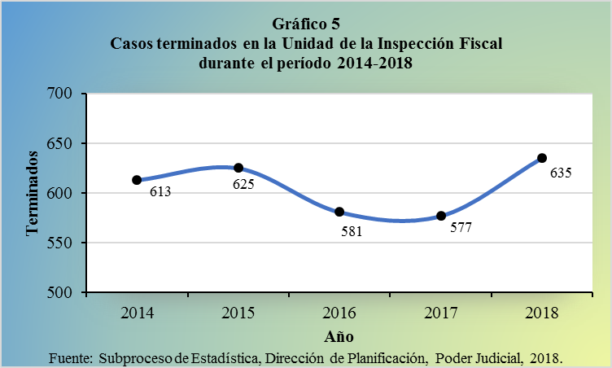

Las razones que condujeron a la culminación de estas 635 causas se vinculan con el archivo de 481 expedientes (75,7%), así como de 72 incompetencias (11,3%), de la imposición de 38 suspensiones sin goce de salario (6,0%), además de 27 acumulaciones del expediente (4,3%), de 14 amonestaciones escritas (2,2%) y de la emisión de tres advertencias (0,5%), para el 100% del total.

En este sentido, sigue destacando el hecho de que al menos las tres cuartas partes de lo consumado en este órgano disciplinario se cancelan mediante el archivo del expediente, en todos los años del quinquenio examinado.

CIRCULANTE AL FINALIZAR EL AÑO

La Unidad de la Inspección Fiscal del Ministerio Público acumuló un circulante de 152 causas al finalizar el 2018, por lo que su pendencia patentizó un incremento de 46 unidades en comparación con las existencias al iniciar el año, para un alza de 43,4%.

Cuadro 8
Unidad de la Inspección Fiscal: Circulante al finalizar
el período durante el quinquenio 2014-2018

 | Circulante al Finalizar el Período
Fecha | 2014 | 2015 | 2016 | 2017 | 2018
1° Enero | 277 | 219 | 176 | 147 | 106
31 Marzo | 265 | 202 | 171 | 150 | 125
30 Junio | 253 | 216 | 159 | 137 | 150
30 Setiembre | 247 | 197 | 152 | 107 | 164
31 Diciembre | 219 | 176 | 147 | 106 | 152
Fuente: Subproceso de Estadística, Dirección de Planificación, Poder Judicial, 2018.

Por consiguiente, el número de casos activos en este despacho disciplinario evidenció su ascenso durante el 2018, estimulado este comportamiento por el alza en el ingreso de quejas registrado durante este año, siendo este un factor externo a la Unidad de la Inspección Judicial, donde a pesar de que la unidad empleó sus esfuerzos para aumentar la cantidad de resoluciones con respecto al año anterior no fue suficiente para cubrir el aumento del volumen de quejas interpuestas, según se colige de la tabla 1.1 del primer apartado de este análisis. Por lo tanto, en el 2018 se interrumpe la tendencia a la baja de los casos activos en esta oficina.

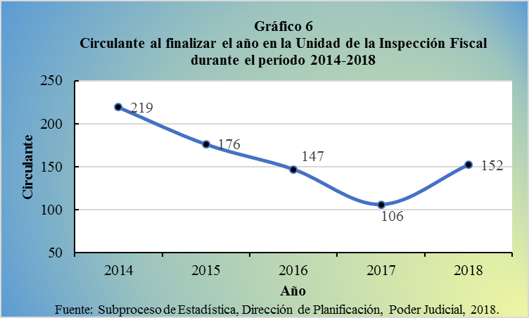

PERSONAS SANCIONADAS

Producto de las investigaciones realizadas en la Unidad de la Inspección Fiscal del Ministerio Público, en la actualidad se sancionaron a 55 personas, estrato que experimenta un descenso de 34 individuos en cuanto al grupo sancionado el año anterior, con una variación de 38,2%.

Cuadro 9
Unidad de la Inspección Fiscal: Personas sancionadas según
tipo de sanción durante el período 2014-2018

 | Personas Sancionadas |  |  |  |  |  | Porcentajes
Tipo de Sanción | 2014 | 2015 | 2016 | 2017 | 2018 |  | 2014 | 2015 | 2016 | 2017 | 2018
Total | 36 | 103 | 74 | 89 | 55 |  | 100,0 | 100,0 | 100,0 | 100,0 | 100,0
Suspensión | 6 | 36 | 29 | 38 | 38 |  | 16,7 | 35,0 | 39,2 | 42,7 | 69,1
Amonestación | 16 | 32 | 30 | 32 | 14 |  | 44,4 | 31,1 | 40,5 | 36,0 | 25,4
Advertencia | 14 | 35 | 15 | 19 | 3 |  | 38,9 | 34,0 | 20,3 | 21,3 | 5,5
Fuente: Subproceso de Estadística, Dirección de Planificación, Poder Judicial, 2018.

Por lo tanto, esta cantidad de población cambia el patrón ascendente mostrado desde el 2016 donde se contabilizaron 74 casos y 89 casos para el 2017.

El desglose de las personas sancionadas de acuerdo con la sanción impuesta determina para esta ocasión que a 38 individuos se les impuso una suspensión (69,1%), a 14 una amonestación (25,4%) y a tres una advertencia (5,5%), se puede notar que hay un descenso considerable en las personas sancionadas con una advertencia o con una amonestación, calculado en 15,8% y 10,6% respectivamente. Es importante indicar que los procesos de investigación en algunos casos se tornan complejos, razón por la cual la cantidad de personas sancionadas por la Unidad de la Inspección Fiscal se redujo durante el 2018.

Finalmente, el detalle del cargo que ocupan las personas sancionadas señala que 39 individuos conciernen a fiscales o fiscalas auxiliares (70,9%), cinco tanto a coordinadores o coordinadoras judiciales (9,1%) como a técnicos o a técnicas judiciales 2 (9,1%), representando estos tres puestos al 89,1% de la población castigada.

Cuadro 10
Unidad de la Inspección Fiscal: Personas sancionadas según cargo que
ocupa el (la) funcionario (a) durante el período 2013-2017

 | Personas Sancionadas |  |  |  |  |  | Porcentajes
Cargo Ocupado | 2014 | 2015 | 2016 | 2017 | 2018 |  | 2014 | 2015 | 2016 | 2017 | 2018
Total | 36 | 103 | 74 | 89 | 55 |  | 100,0 | 100,0 | 100,0 | 100,0 | 100,0
Fiscal (a) Auxiliar | 26 | 70 | 40 | 67 | 39 |  | 72,2 | 68,0 | 54,1 | 75,3 | 70,9
Coordinador (a) Judicial | 1 | 2 | 2 | 2 | 5 |  | 2,8 | 1,9 | 2,7 | 2,2 | 9,1
Técnico (a) Judicial 2 | 6 | 16 | 8 | 13 | 5 |  | 16,7 | 15,5 | 10,8 | 14,6 | 9,1
Fiscal (a) | 0 | 6 | 8 | 1 | 3 |  | 0,0 | 5,8 | 10,8 | 1,1 | 5,5
Chofer | 0 | 4 | 0 | 0 | 2 |  | 0,0 | 3,9 | 0,0 | 0,0 | 3,6
Abogado (a) | 1 | 0 | 4 | 0 | 1 |  | 2,8 | 0,0 | 5,4 | 0,0 | 1,8
Auxiliar de servicios generales | 0 | 1 | 1 | 1 | 0 |  | 0,0 | 1,0 | 1,4 | 1,1 | 0,0
Criminólogo (a) | 0 | 1 | 7 | 0 | 0 |  | 0,0 | 1,0 | 9,5 | 0,0 | 0,0
Fiscal (a) Adjunto | 0 | 3 | 1 | 2 | 0 |  | 0,0 | 2,9 | 1,4 | 2,2 | 0,0
Localizador (a) | 0 | 0 | 1 | 1 | 0 |  | 0,0 | 0,0 | 1,4 | 1,1 | 0,0
Sicólogo (a) | 0 | 0 | 0 | 1 | 0 |  | 0,0 | 0,0 | 0,0 | 1,1 | 0,0
Técnico (a) Judicial 1 | 2 | 0 | 0 | 0 | 0 |  | 5,6 | 0,0 | 0,0 | 0,0 | 0,0
Trabajador (a) Social | 0 | 0 | 2 | 1 | 0 |  | 0,0 | 0,0 | 2,7 | 1,1 | 0,0
Fuente: Subproceso de Estadística, Dirección de Planificación, Poder Judicial, 2018.

PROYECCIONES ESTADÍSTICAS

En el presente análisis se incorpora un apartado relacionado con las proyecciones estadísticas a futuro, aplicadas a los casos entrados, a los asuntos terminados y al circulante al finalizar el año, en la Unidad de la Inspección Fiscal.

La proyección estadística es una estimación acerca de la tendencia de una variable o series de variables en un punto particular del futuro, se puede realizar con diversos modelos matemáticos, en este caso el método es desarrollado con la herramienta Excel de Microsoft Office, para cada una de estas tres variables, sin que ello signifique que los resultados obtenidos sean perfectos o infalibles, debido a varios factores exógenos o externos, tanto desde el punto de vista estadístico, como del relacionado con el ámbito judicial (por ejemplo: reformas en el ámbito del Ministerio Público, variaciones en las legislaciones, entre otros aspectos), que podrían afectar o dejar sin efecto estas proyecciones.

En virtud de las consideraciones anteriores, se estima precipitado desarrollar este ejercicio, para períodos anuales a largo plazo y por esta razón, se presentan las proyecciones estadísticas, para el próximo bienio 2019-2020.

9.1. Casos entrados

La proyección realizada para los casos entrados establece que para el 2019 se tendrá un ingreso de casos aproximado a 635 y para el 2020 de 657.

Cuadro 11
Unidad de la Inspección Fiscal: Casos entrados al finalizar el año durante el período 2009-2018 y proyecciones estadísticas para el bienio 2019-2020

 | Movimientos ocurridos por año |  |  |  |  |  |  |  |  |  | Proyecciones
Variable | 2009 | 2010 | 2011 | 2012 | 2013 | 2014 | 2015 | 2016 | 2017 | 2018 | 2019 | 2020
Entrados | 644 | 325 | 533 | 538 | 540 | 544 | 570 | 547 | 529 | 674 | 635 | 657
Fuente: Subproceso de Estadística, Dirección de Planificación, Poder Judicial, 2018.

Se puede observar la tendencia variable; no obstante, creciente de los casos entrados a la unidad desde el año 2010; por lo que, analizando al movimiento de asuntos entrados con el método estadístico utilizado y el criterio de experto se proyecta una disminución para el 2019 y un posible ascenso para el 2020 mostrado en el siguiente gráfico:

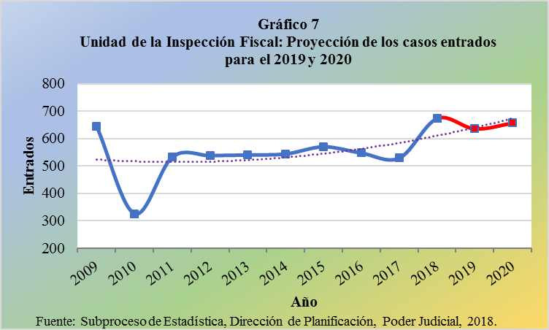

9.2. Casos terminados

Con respecto a los casos terminados se proyecta una cantidad aproximada de 642 para el 2019 y 677 para el 2020.

Cuadro 12
Unidad de la Inspección Fiscal: Casos terminados al finalizar el año durante el período 2009-2018 y proyecciones estadísticas para el bienio 2019-2020

 | Movimientos ocurridos por año |  |  |  |  |  |  |  |  |  | Proyecciones
Variable | 2009 | 2010 | 2011 | 2012 | 2013 | 2014 | 2015 | 2016 | 2017 | 2018 | 2019 | 2020
Terminados | 623 | 408 | 461 | 543 | 492 | 613 | 625 | 581 | 577 | 635 | 642 | 677
Fuente: Subproceso de Estadística, Dirección de Planificación, Poder Judicial, 2018.

Desde el 2009 se reconoce una tendencia fluctuante en la cantidad de casos que finaliza el tribunal; sin embargo; la línea de tendencia se muestra en aumento, razón por la que los resultados del método estadístico utilizado indican una proyección creciente.

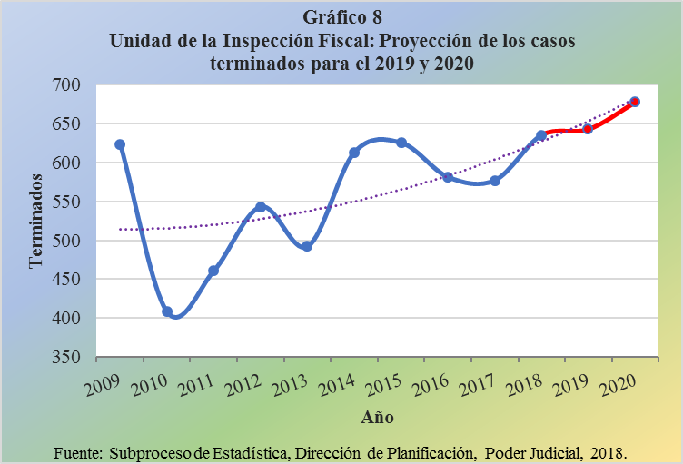

9.3. Circulante final

Por último, la proyección estimada para el circulante final de la Unidad de la Inspección Fiscal muestra 130 casos activos para el 2019 y 112 para el 2020.

Cuadro 13
Unidad de la Inspección Fiscal: Circulante al finalizar el año durante el período 2009-2018 y proyecciones estadísticas para el bienio 2019-2020

 | Movimientos ocurridos por año |  |  |  |  |  |  |  |  |  | Proyecciones
Variable | 2009 | 2010 | 2011 | 2012 | 2013 | 2014 | 2015 | 2016 | 2017 | 2018 | 2019 | 2020
Circulante final | 216 | 143 | 215 | 222 | 277 | 219 | 176 | 147 | 106 | 152 | 130 | 112
Fuente: Subproceso de Estadística, Dirección de Planificación, Poder Judicial, 2018.

Del 2009 al 2018 se puede apreciar que las cantidades del circulante activo aumentan y disminuyen; no obstante, se observa que la línea de tendencia tiende a decrecer; por esta razón, el método estadístico proyecta una estimación a la baja.
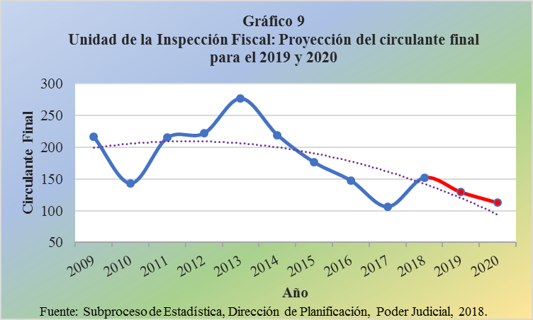

Tomando en cuenta las proyecciones de las tres variables estadísticas (entrados, terminados y circulante final); sin que en el bienio 2019-2020 ocurra algún factor interno o externo que provoque un cambio en los resultados de las estimaciones, se puede observar que las resoluciones en este despacho serían superiores a la afluencia de quejas recibidas y el circulante activo proyectado a la baja; siempre y cuando la unidad optimice sus esfuerzos para mejorar el rendimiento e indicadores de gestión. Se reitera que los resultados obtenidos de estas proyecciones no son perfectos o infalibles, debido a que en el 2019 y 2020 se pueden presentar factores exógenos o externos que podrían afectar o dejar sin efecto estas proyecciones.

OPORTUNIDADES DE MEJORA

En el presente análisis estadístico, relacionado con los movimientos de trabajo en la Unidad de la Inspección Fiscal durante el 2018; a continuación, se sugieren algunas oportunidades de mejora:
- Para el año 2019 se estableció un plan de trabajo de la Dirección de Tecnología donde se incluye la implantación del sistema de escritorio virtual en el Consejo Superior; así como otras instancias de control que así lo requieran. En el caso de la Unidad de la Inspección Fiscal al ser una instancia de control se incluye en esta solicitud; por lo que se requiere que el Subproceso de Estadística de la Dirección de Planificación realice una propuesta de fórmula estadística para esta unidad con la finalidad de concluir la implantación del sistema, cuyo objetivo es unificar los sistemas electrónicos para un mejor manejo y control de procesos disciplinarios que utilizan los órganos de control y el Consejo Superior. Se insta a la unidad aprovechar esta oportunidad de mejora sistemática para optimizar el rendimiento, mantener el circulante actualizado con las fases, estados, procedimientos, tareas, entre otros; y evitar errores al digitar los datos estadísticos en la fórmula estadística manual que actualmente envían.
- El nivel resolutivo de la Unidad de la Inspección fiscal ha aumentado en el 2018, se suscita mantener esta tendencia al alza con el fin de propiciar la mejora continua del rendimiento y evitar la afectación del desempeño en las labores de la unidad ante una eventual situación interna o externa.

ANEXOS

Tema | Informe/anexo
Cuadros Unidad Fiscal
Proyecciones
Informe 861-PLA-2018
Oficio respuesta de la Unidad de la Inspección Fiscal

La razón de congestión mide el nivel de saturación o de retraso de las oficinas judiciales y su cálculo se obtiene al dividir la carga de trabajo, entre el número de casos terminados, en un período definido.
La tasa de pendencia se calcula al dividir la cantidad de asuntos activos, entre la carga de trabajo, multiplicado por 100.
La tasa de resolución se produce del cociente de los asuntos terminados, respecto a la carga de trabajo, multiplicado por 100.

